用户账户体系、登录、注册

需求说明
支持公司全产品线的PLG策略，构建新的用户账户体系，同时支持用户个人注册、登录功能。

登录原型地址
海外版界面
https://lanhuapp.com/link/#/invite?sid=lx0ads1Y
验证码交互
https://lanhuapp.com/link/#/invite?sid=lXdTZYqa

登录能力
1、根据产品配置判断海外版登录、国内版登录
2、可以识别来源的角色（学员、老师、销售）
3、支持H5端

用户登录、注册
支持全球用户个人注册、登录的统一流程和功能。
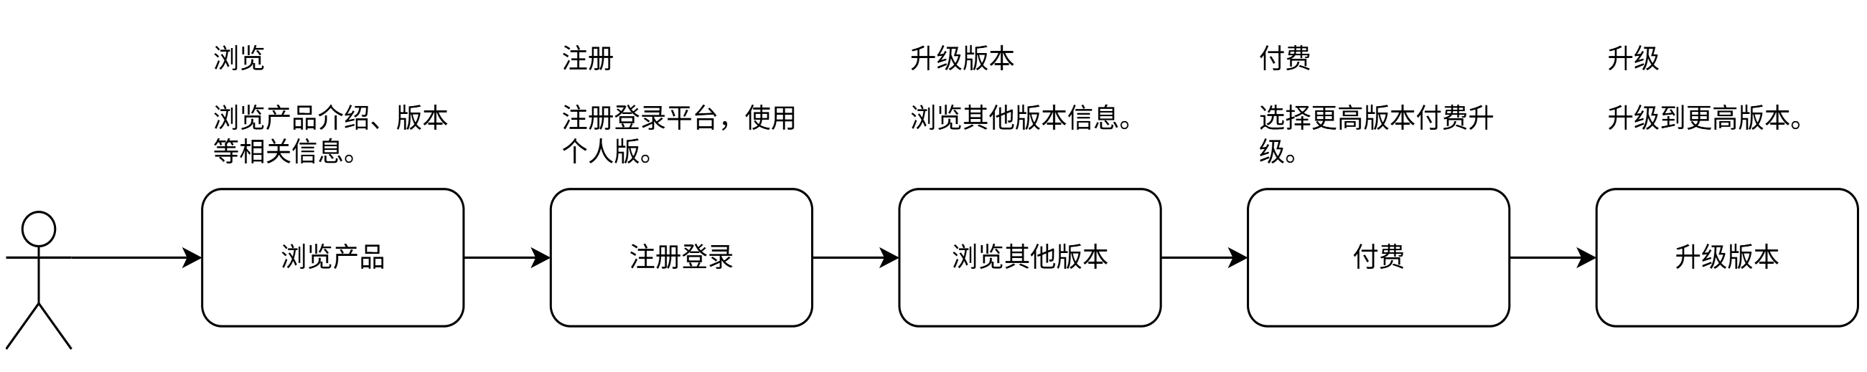

海外注册、登录方式
支持给不同的产品配置不同的登录方式，同时支持多种用户注册登录方式。支持的登录方式如下：
- 可支持的注册方式
  - 邮件：通过邮件方式注册登录，验证登录
  - 手机：通过手机方式注册登录，验证登录
  - 三方登录：通过第三方验证方式登录注册
    - Google
    - Apple
    - Microsoft
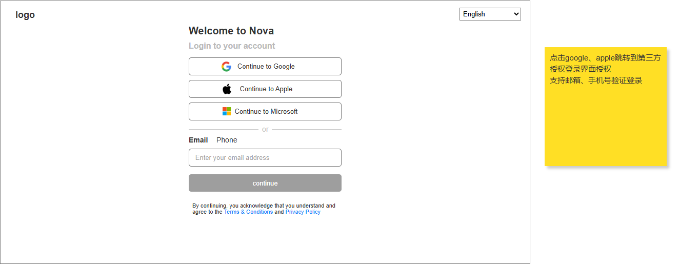
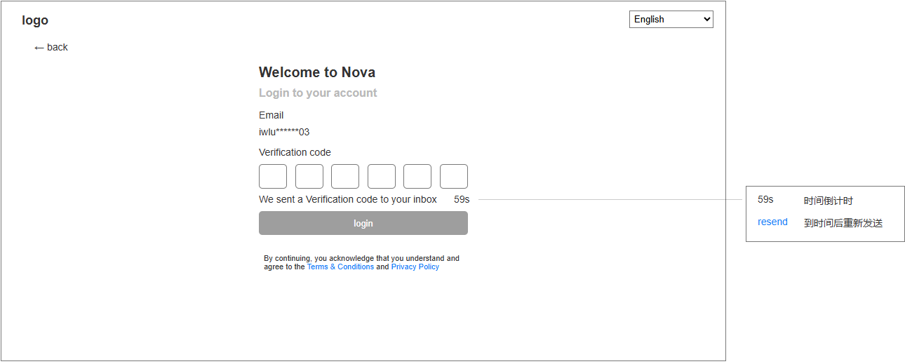
邮箱登录
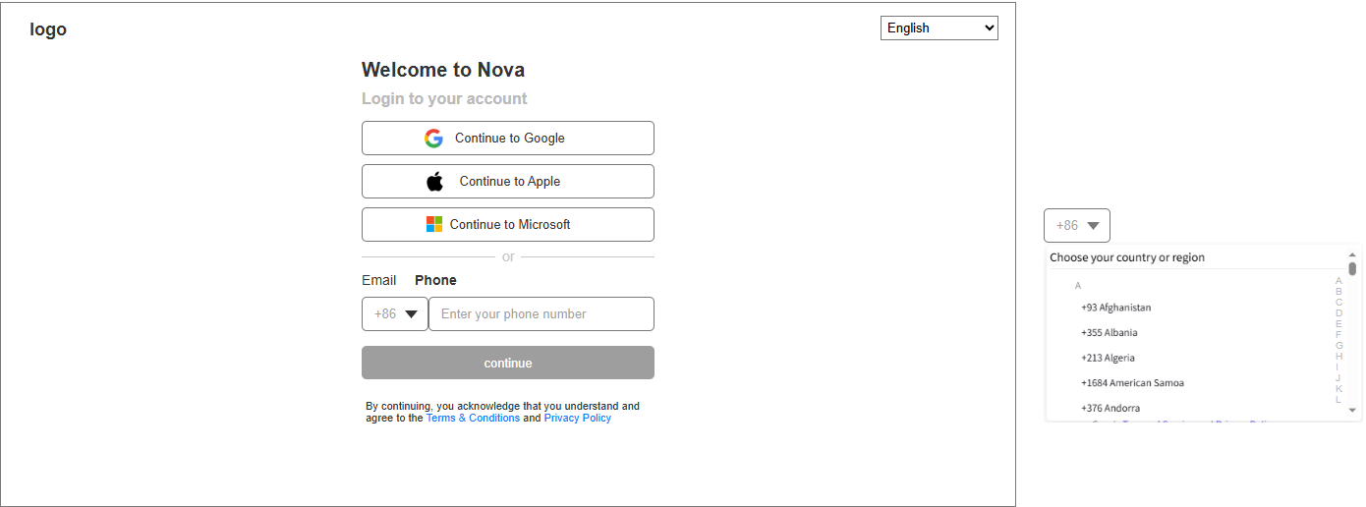
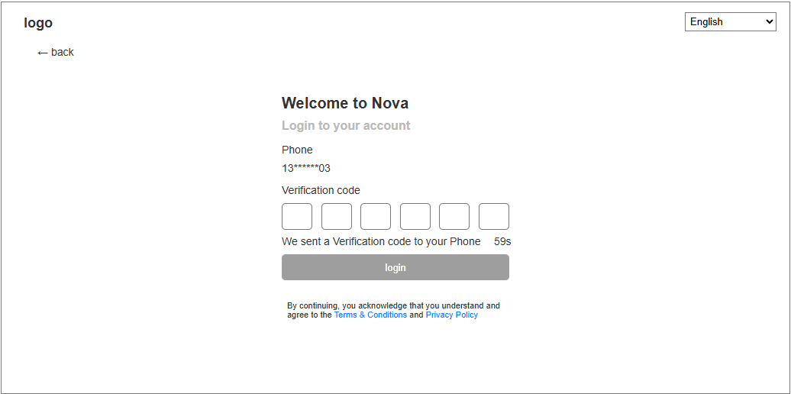
手机号登录（支持海外）

用户注册/登录
用户可以通过多种方式登录，用户在登录时会校验是否有注册过平台，如果没有注册，登录成功后会自动帮用户完成注册流程。
用户使用支持验证的形式（手机号、邮箱、三方授权）登录，如果没有注册，则登录完成后自动帮助用户注册账户。
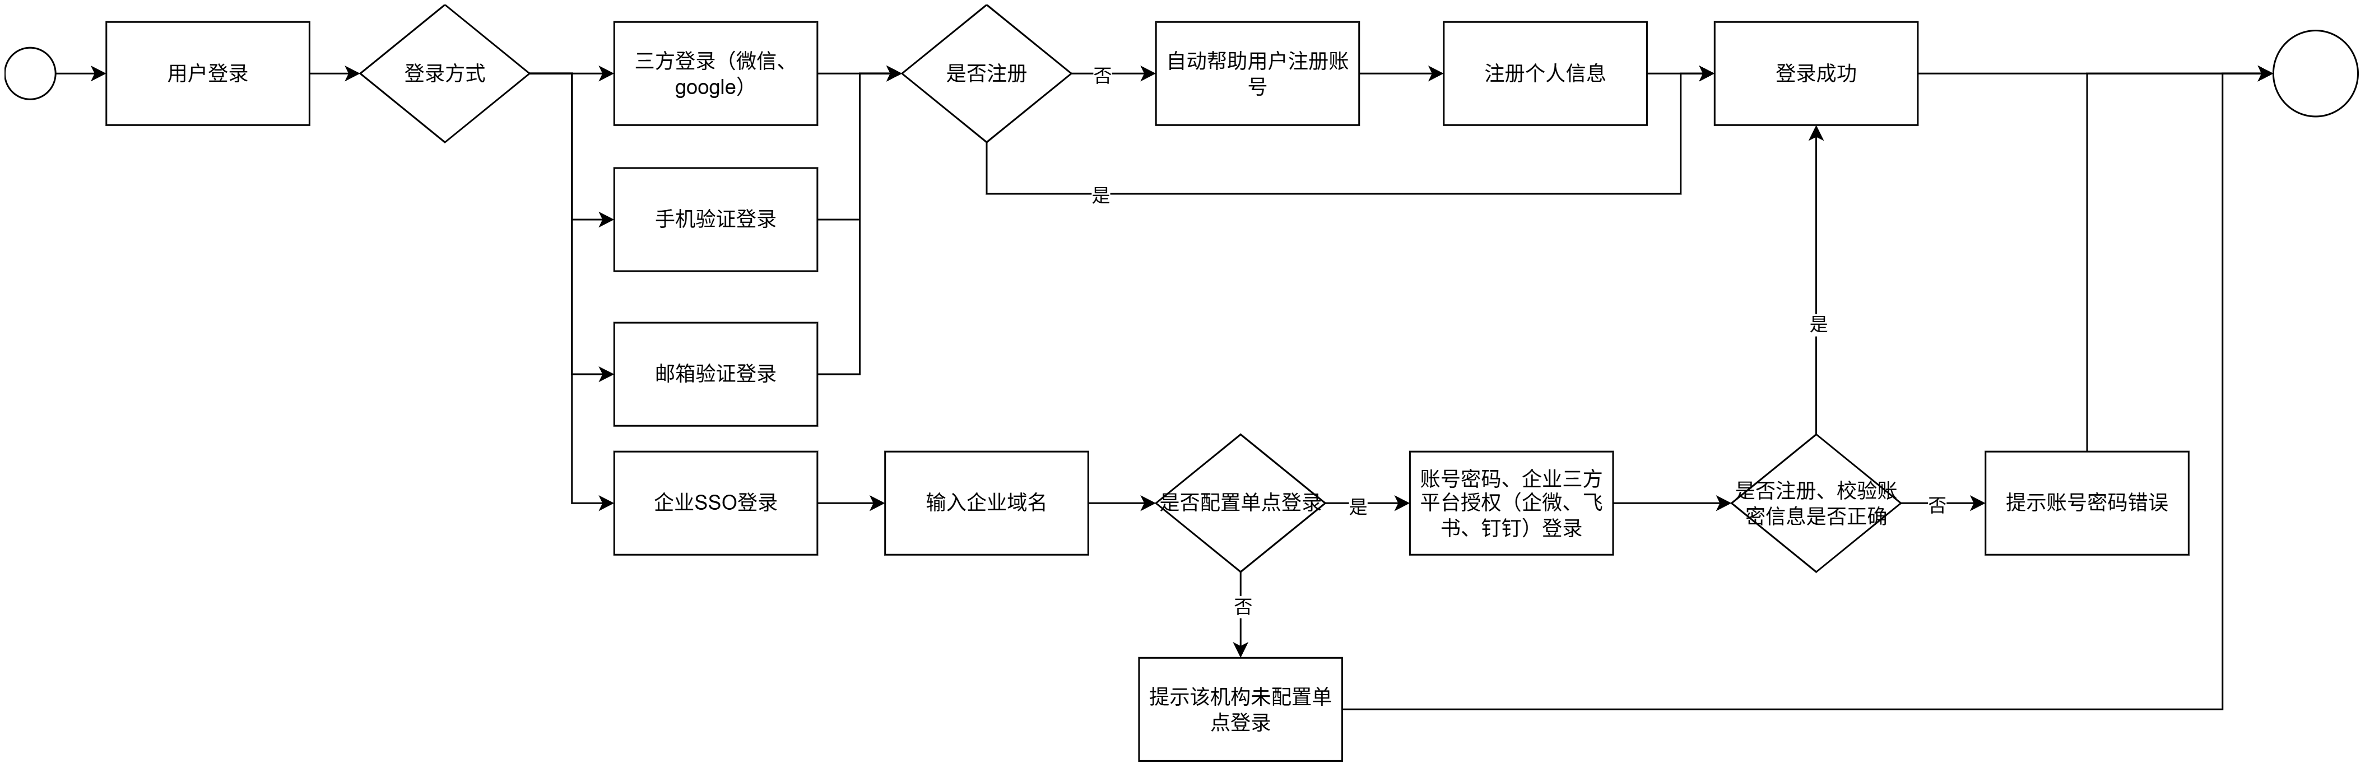
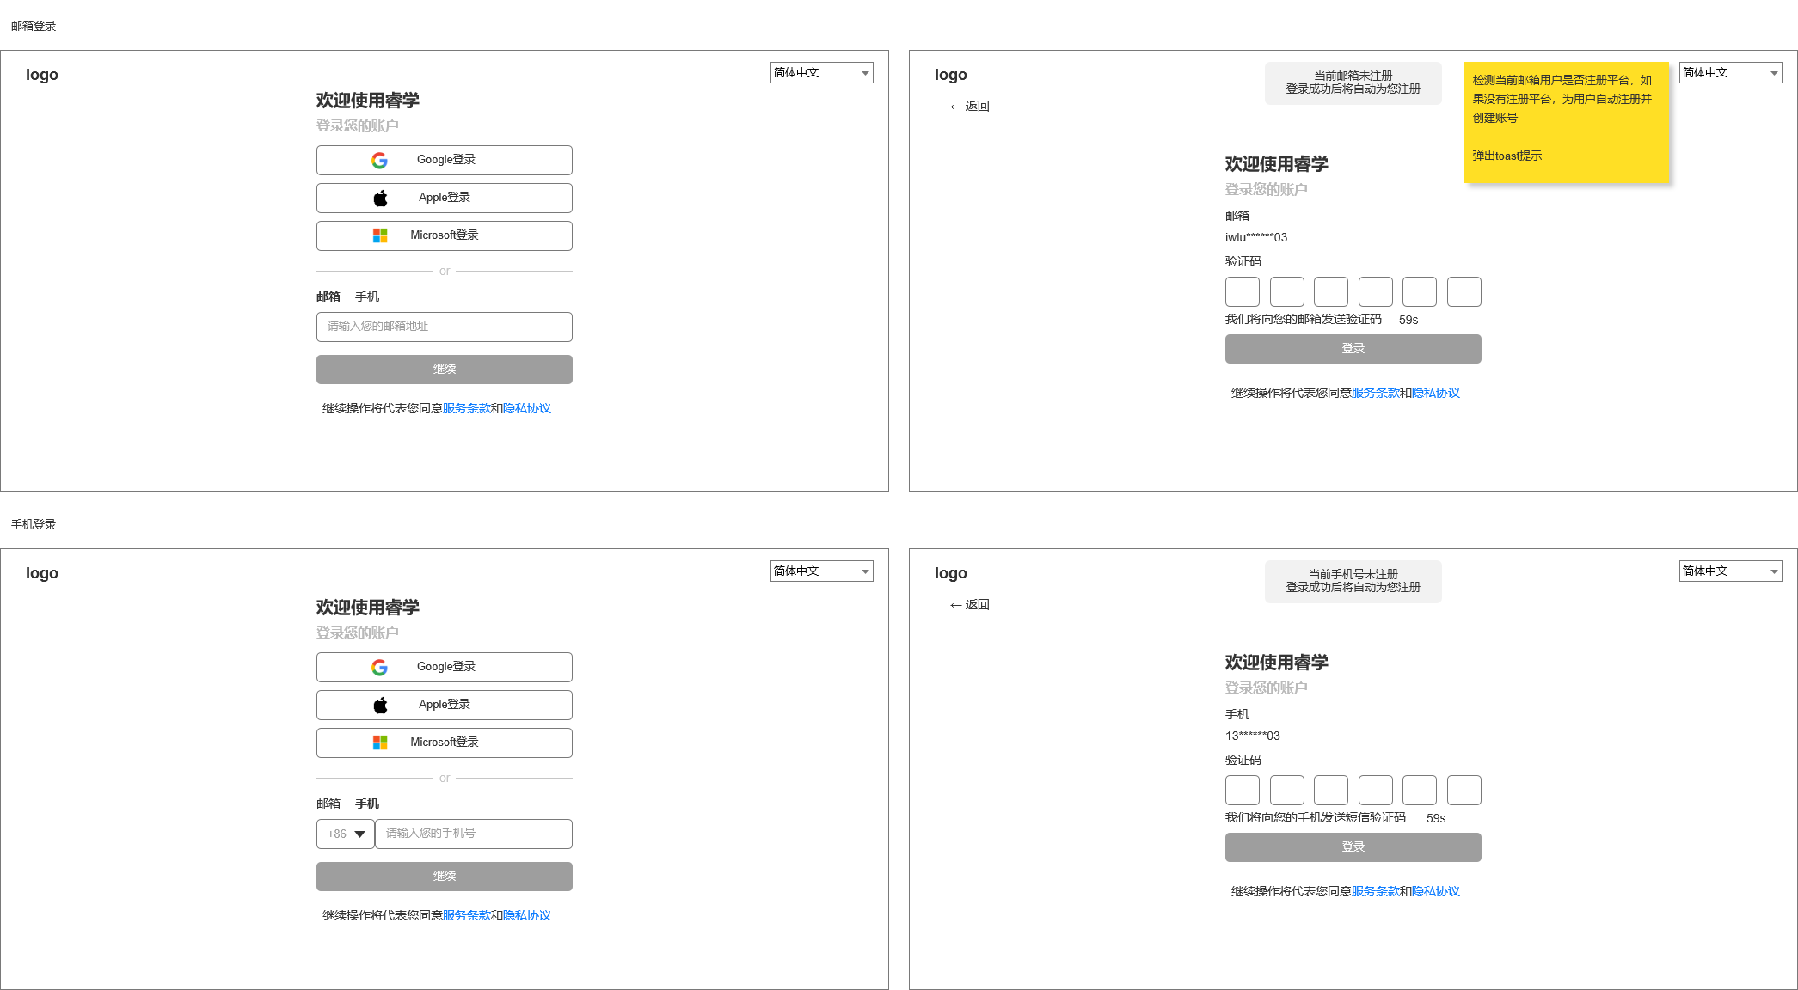
海外版用户注册界面
国内版登录界面
国内平台登录界面UI与海外版有所区别，通常优先展示手机号、邮箱登录方式，其次展示三方授权登录方式。
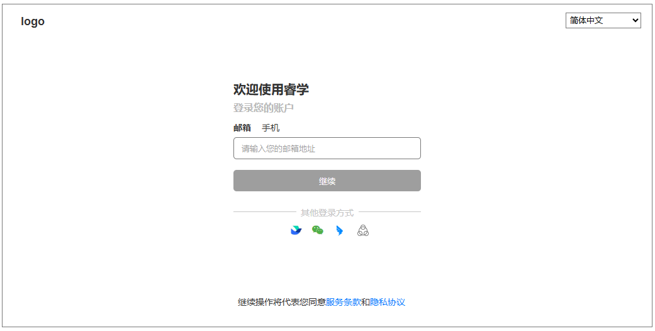

用户账号中心
修改个人信息、绑定手机号或邮箱
详细参考：《账号中心》

待讨论项
☐本期支持的登录方式（先不支持手机）
☐国内版、海外版是否UI统一（做两版）
☐个人设置界面提供形式（待确认）
☐登录界面是否采用自适应
☐
☐登录和用户设置界面是用统一的还是业务方自己做（参考coze和火山），mxai.com域名统一
☐用户数据是否业务方独立存一份
☐是否收费

